0942/PHC/19-11-2018
Tip voor warme voeten en handen.
Deze tip is speciaal voor onze doorrijders. Onlangs vond ik dit product in de schappen van Decathlon. Over het algemeen ben ik hier erg sceptisch over maar dit middel verdiend het om aandacht te krijgen. Naast motorrijden, fiets ik ook heel veel. Afgelopen zondag was het bitterkoud. Dus een ideaal moment om deze voetwarmers te gebruiken. Het idee erachter is vrij simpel. Door wrijving wordt de gel in de pads warm. Plak ze dus op plekken waar je het meest beweegt. Bij een temperatuur van net een paar graden boven het vriespunt en een gemene felle oostenwind heb ik zonder problemen urenlang kunnen fietsen. Oké, je zult je voeten niet verbranden maar de pads zorgen ervoor dat je voeten en je handen redelijk warm blijven. De link is https://www.decathlon.nl/p/voetwarmers-x10/_/R-p-161192

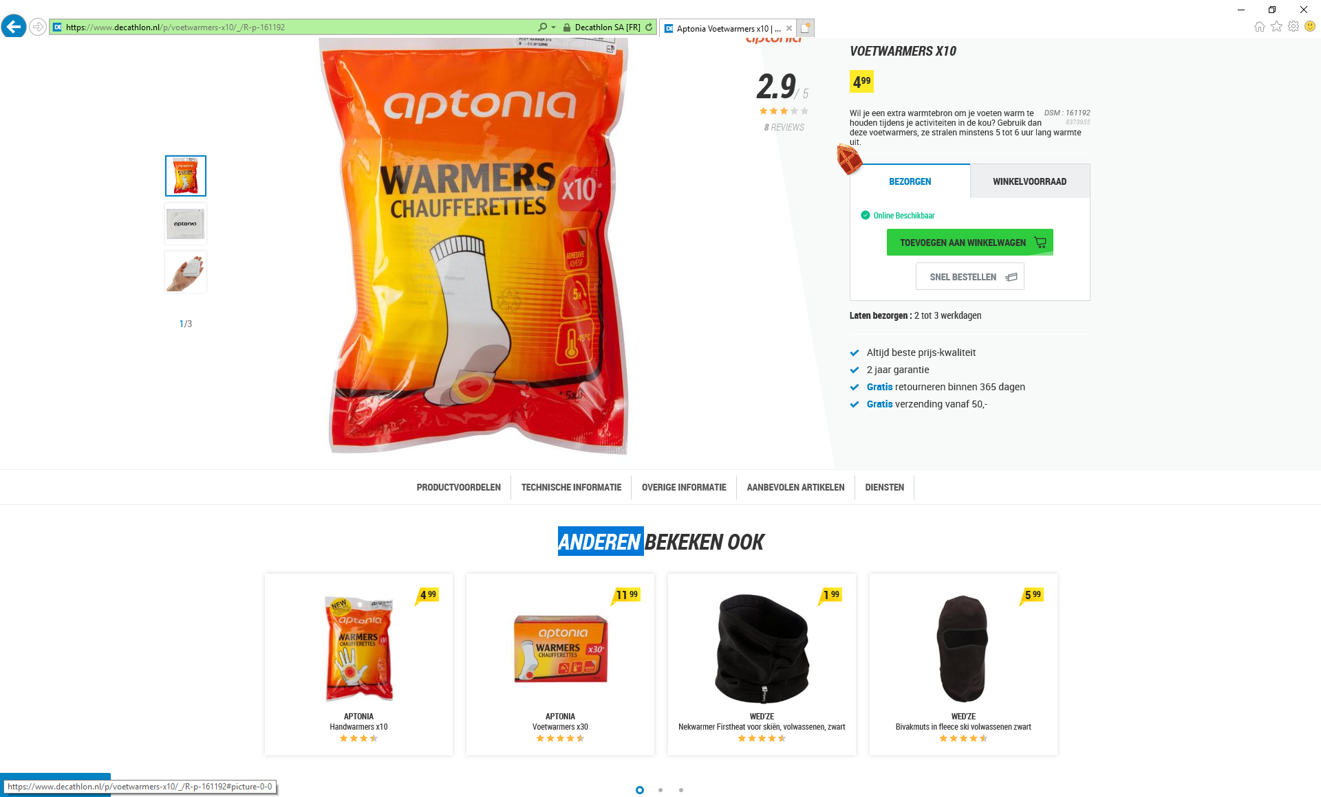

Succes, Pierre

